Без солнца нет счастья, без женщины нет любви,
без матери нет ни поэта, ни героя.
Вся гордость мира – от матерей.
Максим Горький

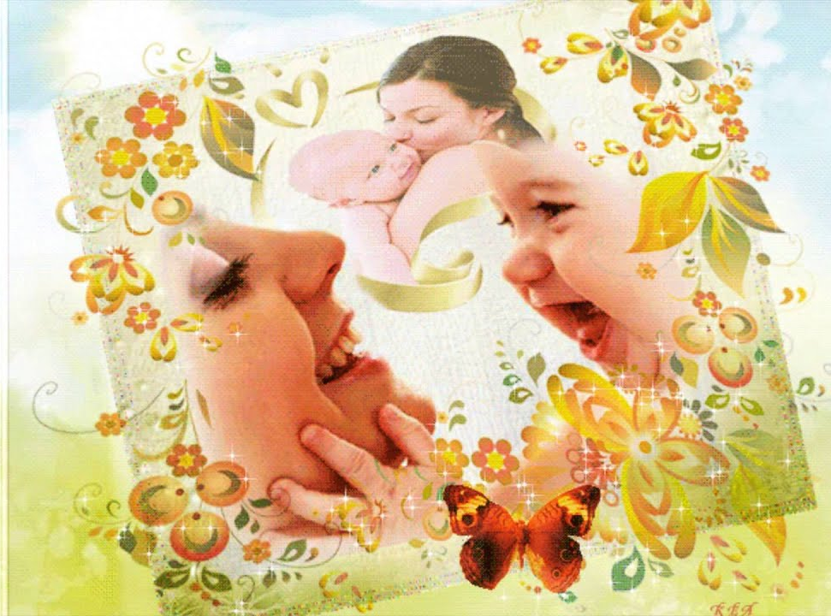
В середине осени — 14 октября — Беларусь отмечает День матери, начиная с 1996 года. Дата празднования приурочена к великому православному празднику — Покрову Пресвятой Богородицы.
Истоки Дня матери — в глубоком уважительном отношении к женщине-матери. На протяжении всей жизни у каждого человека самые теплые чувства, светлые и незабываемые воспоминания ассоциируются с образом мамы. Она дает первые уроки нравственности, духовности, доброты и терпимости.
Великое значение этого праздника в деле укрепления семейных устоев вообще и в частности установления более тесной сердечной связи между детьми и матерями несомненно. Созидающая роль матери, позитивные жизненные ориентиры детей — это те основы, без которых невозможно укрепление престижа семьи, духовное возрождение общества, формирование гражданских институтов, полноценное развитие государства.
Быть мамой – значит дать жизнь новому человеку, хранить и оберегать ребенка, научить его жить в этом мире и помочь стать полноценным членом человеческого общества.
Мама, мамочка, мамуля…
Слова, которые в жизни каждого человека ассоциируются с самими теплыми, светлыми и сокровенными чувствами. И, наверное, все мы хоть когда-то задумывались, а откуда происходит слово "Мама". Считается, что слово МАМА относится к той группе слов, которые появились еще до возникновения у людей членораздельной речи. Проследить историю этого слова практически невозможно, так как подобные звукосочетания с таким же значением есть практически во всех языках мира. Вероятно, это самое древнее слово на земле.
Однако интересно то, что слово, обозначающее мать, во всех языках складывается из двух одинаковых слогов. Русские и белорусские дети называют мать "мама", маленькие французы - "маман", немецкие ребята -"мама", английские - "мэмма", китайские -"мама", корейские - "омма". И это не случайно.
День матери - своеобразный день благодарения, день самой великой и святой миссии для тех, кто носил ребенка под сердцем и чье сердце всю жизнь, потом болит за него. Именно в материнской любви, слепой до самоотречения, будущее человечества и нашей маленькой страны в частности.
Охрана здоровья женщин и детей, защита материнства являются одной из основных задач государственной политики, приоритетом в здравоохранении, имеющей особое значение в формировании здоровья нации.

